**济南奥卓自动化设备有限公司1000件/年液压和气压动力机械及元件生产项目竣工环境保护验收监测报告**

报告编号:HBYS-002-2018

**济南奥卓自动化设备有限公司**

**二〇一八年六月**

**建设单位**：**济南奥卓自动化设备有限公司**

**法人代表：**

**编制单位**：**山东轩航环保科技有限公司**

**项目负责人**：

# 第1章 验收项目概况

## 1.1 项目基本情况

项目名称：济南奥卓自动化设备有限公司1000件/年液压和气压动力机械及元件生产项目

项目性质：新建

建设单位：济南奥卓自动化设备有限公司

建设地点：济南市历城区全福街道小辛社区东区298号南。项目具体地理位置见图1.1-1。

## 1.2 项目建设情况

济南奥卓自动化设备有限公司1000件/年液压和气压动力机械及元件生产项目于2010年6月成立。项目位于济南市历城区全福街道小辛社区东区298号南。由山东海美侬项目咨询有限公司编制了环境影响报告表。

2011年8月3日济南市历城区环境保护局对该项目的环境影响报告表进行了批复，批复文号为济历环报告表[2011]306号。

济南奥卓自动化设备有限公司委托我公司承担本项目竣工环境保护验收监测工作。接受委托后，我单位立即组织技术人员进行了现场勘察，并收集了相关资料，在此基础上，根据国家和地方有关法律法规的要求，2018年5月26日编制了本项目竣工环境保护验收监测方案。2018年6月7日-6月8日，山东快准环境检测技术有限公司依据验收监测方案确定的内容进行了现场监测。2018年6月1日我公司编制完成了本项目竣工环境保护验收监测报告。

## 1.3 验收范围

本次验收范围包括：该项目建设的主体工程、辅助工程、储运工程、公用工程、环保工程五个部分。

本次验收监测对象见表1.3-1。

**表1.3-1 验收监测对象一览表**

|  |  |  |
| --- | --- | --- |
| 类别 | | 验收监测（或调查）对象 |
| 污染物排放 | 废气 | 厂界无组织废气颗粒物 |
| 废水 | 生活污水排入化粪池，由环卫部门定期清运 |
| 固废 | 生活垃圾、下脚料、废机油 |
| 噪声 | 厂界噪声 |
| 环境风险 | | 环境风险防范措施落实情况 |
| 环境管理 | | 环境管理制度、环境监测制度的制定与落实情况 |

## 1.4 验收内容

（1）核查项目在设计、施工和试运营阶段对环评报告、环评批复中所提出的环保措施的落实情况。

（2）核查项目实际建设内容、实际生产能力及原辅材料的使用情况。

（3）核查项目各类污染物实际产生情况及采取的污染控制措施，分析各项污染控制措施实施的有效性；

（4）通过现场检查和实地监测，核查项目污染物达标排放情况及污染物排放总量的落实情况。

（5）核查项目环境风险防范措施和应急预案的制定和执行情况，核查环保管理制定和实施情况，相应的环保机构、人员和监测设备的配备情况。

（6）核查项目周边敏感保护目标分布及受影响情况；核查项目卫生防护距离内是否有新建环境敏感建筑物。

# 第2章 验收依据

## 2.1 验收相关法律、法规、规范

### 2.1.1 法律法规

（1）《中华人民共和国环境保护法》（2014.4.24修订）；

（2）《中华人民共和国环境影响评价法》（2016.7.2修订）；

（3）《中华人民共和国大气污染防治法》（2016.8.29修订）；

（4）《中华人民共和国水污染防治法》（2017.6修订）；

（5）《中华人民共和国固体废物污染环境防治法》（2016.11.07修订）；

（6）《中华人民共和国环境噪声污染防治法》（1997.3.1）；

（7）《中华人民共和国清洁生产促进法》（2012.7.1）；

（8）《中华人民共和国水土保持法》（2011.3.1）；

（9）《中华人民共和国水法》（2016.7.2修订）；

（10）《中华人民共和国安全生产法》（2014.12.1）；

（11）《中华人民共和国节约能源法》（2016.7.2修订）；

（12）《中华人民共和国突发事件应对法》（2007.11.1）；

（13）《建设项目环境保护管理条例》（2017.7.16修订）；

（14）《国家危险废物名录》（2016年，环保部令39号）；

（15）《关于进一步加强危险废物和医疗废物监管工作的意见》（环发[2011]19号）；

（16）《建设项目重大变动清单》（环发[2015]52号）；

（17）环境保护部关于发布《建设项目竣工环境保护验收暂行办法》的公告（国环规环评[2017]4号）；

（18）《建设项目竣工环境保护验收技术指南 污染类 》（环办环评函[2017]1529号）。

### 2.1.2 其他法规、条例

（1）《山东省水污染防治条例》（山东省人大常委会〔2000〕第58号）；

（2）《山东省大气污染防治条例》（2016.11.01）；

（3）《山东省环境保护条例》（2001.12.07修正）；

（4）《山东省实施<中华人民共和国固体废物污染环境防治法>办法》（2003.01.01）；

（5）《山东省环境噪声污染防治条例》（2004.01.01）；

（6）《山东省实施<中华人民共和国环境影响评价法>办法》（2005.11.25）；

（7）《环境保护部建设项目“三同时”监督检查和竣工环保验收验收管理规程》（试行）（2009.12.17）；

（8）《突发环境事件应急预案管理暂行办法》（环发〔2010〕113号）；

（9）《关于印发<企业事业单位突发环境事件应急预案备案管理办法（试行）>的通知》（环发〔2015〕4号）；

（10）山东省环境保护厅办公室《关于进一步加强建设项目固体废物环境管理的通知》（鲁环办函[2016]141号）。

## 2.2 项目依据

（1）山东海美侬项目咨询有限公司《济南奥卓自动化设备有限公司1000件/年液压和气压动力机械及元件生产项目环境影响报告表》（2011年6月）；

（2）济南市历城区环境保护局《关于济南奥卓自动化设备有限公司1000件/年液压和气压动力机械及元件生产项目环境影响报告表的批复》（济历环报告表[2017]306号，2011年8月3日）；

（3）济南奥卓自动化设备有限公司1000件/年液压和气压动力机械及元件生产项目竣工环境保护验收监测方案。

# 

# 第3章 工程建设情况

## 3.1 地理位置及平面布置

本项目建设地点位于济南市历城区全福街道小辛社区东区298号南。本项目具体地理位置见1.1-1。

本项目附近主要环境敏感保护目标见表3.1-1。

**表3.1-1 项目周边主要环境敏感保护目标表**

|  |  |  |  |  |
| --- | --- | --- | --- | --- |
| 保护类别 | 保护目标 | 方位 | 距离（m） | 保护级别 |
| 大气环境 | 黄电社区 | N | 200 | 《环境空气质量标准》（GB3095-2012）二级标准 |
| 地表水 | 大辛河 | E | 10 | 《地表水环境质量标准》（GB3838-2002）Ⅳ类标准 |
| 地下水 | 项目区周围20km2范围内浅层地下水 | | | 《地下水质量标准》（GB/T14848-93）Ⅲ类标准 |
| 声环境 | 厂界外1m，项目周边200m范围内无敏感目标 | | | 《声环境质量标准》（GB3096-2008）  2类区标准 |

本项目厂区总平面布置图见图3.1-2。

## 3.2 建设内容

济南奥卓自动化设备有限公司1000件/年液压和气压动力机械及元件生产项目总投资 51万元，占地面积1000m2，总建筑面积约 800m2，主要包括生产车间、装配车间、仓库、办公室等构筑物，年加工能力为 1000件/年液压和气压动力机械及元件。本项目定员17 人，实行一班工作制，每班 8 个小时，年工作 300 天，夜间不生产。

本项目项目组成主要包括主体工程、辅助工程、公用工程、环保工程等，本项目工程基本组成详见表3.2-1。

**表3.2-1 项目建设内容一览表**

|  |  |  |  |
| --- | --- | --- | --- |
| 项目组成 | 工程组成 | 工程内容 | 备注 |
| 主体工程 | 加工车间 | 170m：，车床、钻床、滚丝机、锯床 |  |
| 装配车间及仓库 | 160m2，组装及仓储 |  |
| 辅助工程 | 办公室 | 20m2，办公 |  |
| 公用工程 | 供水工程 | 当地自来水管网供给 |  |
| 供电工程 | 由当地供电电网提供 |  |
| 采暖 | 采暖采用空调 |  |
| 环保工程 | 废气治理措施 | 产生的切割粉尘无组织形式排放。 |  |
| 废水治理措施 | 职工生活污水排入化粪池，由环卫部门定期清运。 |  |
| 噪声治理措施 | 厂房隔音、距离衰减 |  |

## 3.3 主要产品方案

本项目产品方案一览表见表 3.3-1。

**表3.3-1 产品方案一览表**

|  |  |  |  |  |
| --- | --- | --- | --- | --- |
| 序号 | 产品名称 | 产品型号 | 单位 | 实际数量 |
| 1 | 液压、气动机械 | -- | 套/a | 1000 |

## 3.4 主要原辅料、能源消耗情况

本项目原辅料消耗情况见表 3.4-1。

**表3.4-1 原辅料消耗情况一览表**

|  |  |  |  |
| --- | --- | --- | --- |
| 序号 | 名称 | 用量 | 备注 |
| 1 | 铝管 | 300m | 市场外购 |
| 2 | 钢管 | 300m | 市场外购 |
| 3 | 活塞管 | 400m | 市场外购 |
| 4 | 拉杆 | 500m | 市场外购 |
| 5 | 端盖 | 1000m | 市场外购 |

## 3.5 水源及水平衡

### 3.5.1 给排水情况

（1）给水

项目供水由市政自来水管网提供，主要为切削工序冷却用水和生活用水。其中切削工序用水约0.1m3/a，生活用水主要为职工饮水和简单清洗水，按30L/d．人计，总用水量为153m3／a。

（2）排水

厂区不设食堂及浴室，生活用水主要为饮用水和简单清洗水，生活污水产生量按用水量的80%计，生活污水产生量约为122.4m3/a，厂区设置旱厕，职工生活产生的粪便排入旱厕，定期由当地环卫部门清理。

## 3.6 设备情况

本项目主要设备列表见表3.6-1。

**表3.6-1 项目主要设备一览表**

|  |  |  |  |  |
| --- | --- | --- | --- | --- |
| 序号 | 设备名称 | 设备型号 | 单位 | 数量 |
| 1 | 车床 | C616 | 台 | 1 |
| 2 | 车床 | MJK-460 | 台 | 1 |
| 3 | 钻床 | Z3040 | 台 | 1 |
| 4 | 滚丝机 | / | 台 | 2 |
| 5 | 锯床 | 4028 | 台 | 1 |

## 3.7 生产工艺流程及产污环节

### 3.7.1 工艺流程简介

1、将外购的铝管、钢管、活塞杆和拉杆按照订单要求进行切割，同时将外购的端盖进行钻孔。

2、将以上加工好的铝管、钢管、活塞杆、拉杆和端盖进行组装，最后将合格的产品入仓库待售。其工艺流程及产污环节如图3.6-1所示。

成品钢管、铝管、活塞杆、拉杆

成品端盖

下脚料

下脚料

切 割

钻孔、滚压

不合格产品

组 装

成品入库

图3.6-1 生产工艺流程及产污环节图

### 3.7.2 产污环节

（1）固体废物：本项目固废主要为生活垃圾、加工过程中产生的下脚料、废机油。员工办公、生活产生的生活垃圾，由环卫部门定期清运；废机油收集后暂存于危废间，委托有资质单位处置；下脚料收集后外售给废旧物资回收公司。

## 3.8 项目变动情况

本项目变动情况见表3.8-1。

**表3.8-1 项目变动情况一览表**

|  |  |  |  |
| --- | --- | --- | --- |
| **序号** | **环评及批复要求** | **实际情况** | **备注** |
| 1 | 本项目生产规模、生产工艺、环保设施等内容发生重大变更。 | | |

# 

# 第4章 环境保护设施

### 4.1.1 固废

本项目固废主要为生活垃圾、加工过程中产生的下脚料、废机油。员工办公、生活产生的生活垃圾，由环卫部门定期清运；废机油收集后暂存于危废间，委托有资质单位处置；下脚料收集后外售给废旧物资回收公司。

|  |  |
| --- | --- |
| 750797291231225750 | 290867107043178857 |
| 危废间 | 危废间 |
| 349307100936628030 |  |
| 危废间 |  |

## 4.2 环保设施投资及“三同时”落实情况

本项目实际总投资51万元，其中环保投资1万元，占总投资额的2%。实际投资情况详见表4.3-1。

表4.3-1 环保项目投资一览表

|  |  |  |
| --- | --- | --- |
| **序号** | **投资项目** | **实际投资金额（万元）** |
| 1 | 废水 | 0.6 |
| 2 | 废气设施 | 0.2 |
| 3 | 降噪设施 | 0 |
| 4 | 固废管理 | 0.2 |
|  | 环保投资合计 | 1 |
|  | 总投资 | 51 |
|  | 环保投资占比 | 2% |

根据《中华人民共和国环境保护法》规定，建设项目污染防治设施与主体工程同时设计、同时施工、同时投入运行，污染防治设施建设“三同时”落实情况一览表见表4.3-2。

表4.3-2 “三同时”落实一览表

|  |  |  |  |  |  |
| --- | --- | --- | --- | --- | --- |
| 类别 | 污染源 | 主要污染物 | 治理措施(设施数量、规模、处理能力等) | 处理效果/达到要求 | 完成  时间 |
| 废气 | 切割 | 颗粒物 | 无组织排放 | 满足《大气污染物综合排放标准》（GB16297-1996）表2 中颗粒物无组织排放监控浓度限值 1.0mg/m3。 |  |
| 废水 | 职工生活 | COD、氨氮 | 生活污水经化粪池处理后，由环卫部门定期清运。 | 不外排 |
| 噪声 | 车床、钻床、滚丝机等 | 噪声 | 本项目采取隔声、减振等治理措施 | 《工业企业厂界环境噪声排放标准》(GB12348-2008)2类区标准。 |
| 固废 | 职工生活 | 生活垃圾 | 定期由环卫部门清运，妥善处置。 | 资源化利用，无害化处理 |
| 生产 | 下脚料 | 外售物资回收公司 |
| 焊渣 |
| 废机油 | 委托有资质单位处置 |
| 环境管理 | 建立环境管理和监测体系，排放口规范化； | | | 能够开展特征污染物的监测 |

# 第5章 建设项目环评报告表的主要结论与建议及审批部门审批决定

## 5.1 建设项目环评报告表的主要结论与建议

### 5.1.1 结论

1. 项目概况

济南奥卓自动化设备有限公司位于济南市历城区全福街道小辛社区东区298号南。厂区占地面积450m2，建筑面积约350m2，是一家从事液压和气压动力机械及元件生产的机械加工类企业。本项目未经环评即开工建设并投入使用，根据济南市历城区环境保护局的要求，项目须补办环评手续。

1. 产业政策符合性本项目从事液压和气压动力机械及元件加工，不属于《产业结构调整指导目录(2011）》中限制类和淘汰类，属于允许类项目，项目符合国家产业政策；项目C616型号车床属于淘汰类设备，淘汰期限为2015年底，项目应在2015年底之前将该车床淘汰。

3、土地利用符合性本项目位于济南市历城区全福街道小辛社区东区298号南，2010年4月济南奥卓自动化设备有限公司租借历城区全福街道小辛社区房屋进行本项目建设。根据济南市城市l总体规划《2006年—2020年）的规划，和济南市农科院片区控制性规划，土地利用规划图（2007年10月），本项目用地为工业用地，符合济南市城市总体规划和济南市农科院片区控制性规划的要求。

4、环境影响分析结论

(1)环境空气影响分析本项目无工艺废气产生，对周围大气环境无影响。

(2)水环境影响分析本项目的废水主要为职工的生活污水，厂区设置旱厕，职工生活产生的粪便排入旱l厕，定期由当地环卫部门清理，不外排。项目应做好旱厕的防渗，防止旱厕内污水滲漏l；染周围地下水。本项目对周围水环境影响较小。

(3)噪声影响分析本项目噪声主要为车床、钻床、滚丝机和锯床等产生的设备噪声，项目采用低噪声设备，同时切割工序采用水作为冷却液，减少了噪声的产生，设备噪声经过墙体隔音、距离衰减后到达厂界外时可满足《工业企业厂界环境噪声排放标准》(GB12348-2008)中的2类标准。距离本项目最近的敏感点为项目东侧50m处的小辛村，经墙体隔音、距离衰减后，噪声对其影响较小。项目噪声对周围声环境影响较小。

(4)固体废物环境影响分析本项目固废主要是切割、钻孔工序产生的铝屑、钢屑及组装工序产生的不合格品：设备维护产生的废机油；员工日常生活产生的生活垃圾。铝屑、钢屑外卖综合利用；废l机油属于危险废物，委托有资质的单位回收处理：生活垃圾经收集后，由当地环卫部门统一清运处理。本项目产生的固体废物得到妥善处理的情况下，对环境影响较小。

综上所述，本项目符合国家产业政策；符合当地土地利用规划；在各种污染防治措施落实的条件下，其对周围环境的影眮可滿足环境保护的要求。从环境保护角度分析，该工程继续运行是可行的。

1. 建议
2. 禁止夜间生产，防止影响东侧小辛村的夜间声环境质量。
3. 定期清理废机油，并采取有效措施保存运输，委托有危废处理资质单位处理。3、合理布局，增设减震设施，如在生产设备下铺设橡胶等减震材料等，使项目噪声能够满足《工业企业厂界环境噪声排放标准》( GB 12348-2008)中的2类标准的要求。

4、加强卫生管理制度，提高车间的清洁。

## 5.2 审批部门审批决定

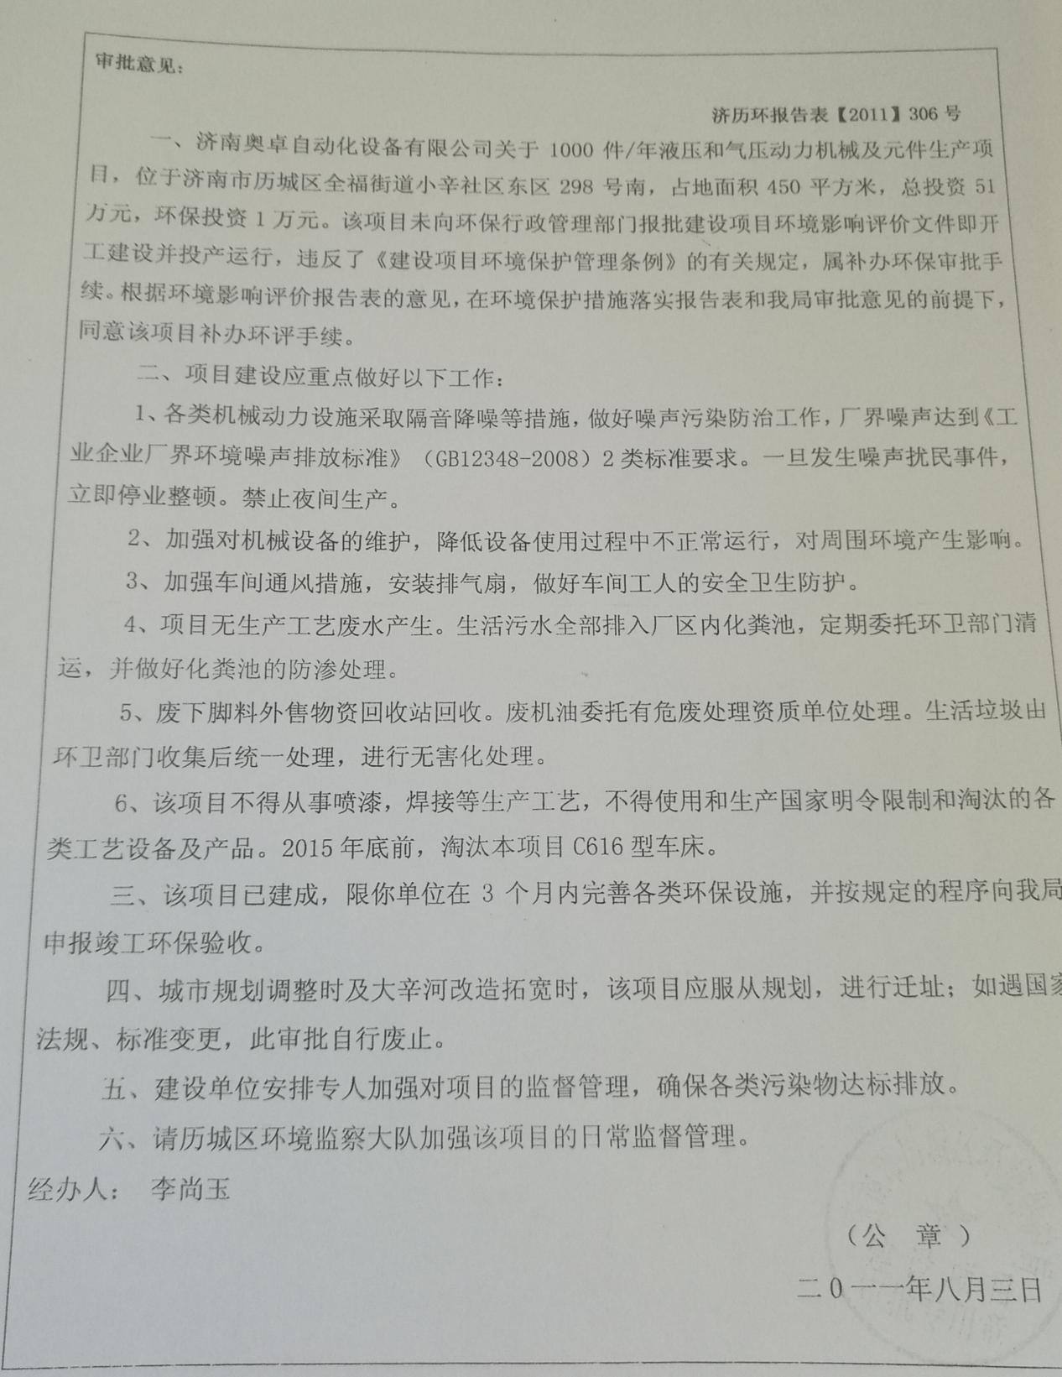

# 第6章 验收执行标准

根据对该项目主要污染源和污染物及环保设施运转情况的分析，确定本次验收主要监测内容为废气、废水和噪声。

## 6.1 环境质量标准

1、环境空气执行《环境空气质量标准》（GB3095-2012）二级标准。

2、地表水执行《地表水环境质量标准》（GB3838-2002）Ⅳ类标准。

3、地下水执行《地下水质量标准》（GB/T14848-93）Ⅲ类标准。

4、声环境执行《声环境质量标准》（GB3096-2008）2类区标准。

## 6.2 污染物排放标准

1、一般工业固体废物贮存执行《一般工业固体废物贮存、处置场污染控制标准》（GB18599-2001）及修改单的要求；危险废物执行《危险废物贮存污染控制标准》（GB18597-2001）及修改单中标准。

# 第7章 验收监测结果

## **7.1 生产工况**

验收监测期间，生产工况稳定，环保设施运行正常，满足建设项目竣工环境保护验收监测对工况的要求。因此，本次监测为有效工况，监测结果能作为该项目竣工环境保护验收依据。

## **7.2 环境保护设施调试效果**

### **7.2.1 污染物达标排放监测结果**

7.2.1.1 固废

本项目固废主要为生活垃圾、加工过程中产生的下脚料、废机油。员工办公、生活产生的生活垃圾，由环卫部门定期清运；废机油收集后暂存于危废间，委托有资质单位处置；下脚料收集后外售给废旧物资回收公司。

# 第8章 验收监测结论

## 8.1 验收结论

### 8.1.1 工程基本情况

济南奥卓自动化设备有限公司1000件/年液压和气压动力机械及元件生产项目总投资 51万元，占地面积 450m2，总建筑面积约 350m2，主要包括生产车间、装配车间、仓库、办公室等构筑物，年加工能力为 1000件/年液压和气压动力机械及元件。本项目定员17 人，实行一班工作制，每班 8 个小时，年工作 300 天，夜间不生产。

### 8.1.2 环保执行情况

### 1 、固废

本项目固废主要为生活垃圾、加工过程中产生的下脚料、废机油。员工办公、生活产生的生活垃圾，由环卫部门定期清运；废机油收集后暂存于危废间，委托有资质单位处置；下脚料收集后外售给废旧物资回收公司。

2、环境风险防范

①完善车间生产制度，加强员工环保意识及安全意识；

②项目运行过程中，加强风险预防，按公司风险防范措施进行，将风险事故造成的损失最小化。

③万一事故发生时，建设方将按照有关环境风险防范的应急预案，在风险发生的最初时间采取必要措施，确保风险源能够得到及时有效的遏制，避免人员伤亡、财产损失事故的发生，以尽可能减轻对周围环境造成的影响。

### 8.1.3 验收监测结果

### 1 、固废

本项目固废主要为生活垃圾、加工过程中产生的下脚料、废机油。员工办公、生活产生的生活垃圾，由环卫部门定期清运；废机油收集后暂存于危废间，委托有资质单位处置；下脚料收集后外售给废旧物资回收公司。

### 8.1.4 验收结论

济南奥卓自动化设备有限公司1000件/年液压和气压动力机械及元件生产项目各项环保设施已经落实，污染物达标排放，已经具备自主验收条件。

## 8.2 建议

（1）加强生产过程的运行管理，按照“清污分流、雨污分流”的原则，进一步优化厂区排水、供水系统；加强对全厂“三废”治理措施的管理，确保治理措施的正常运行，确保各项污染指标均稳定达标排放。

（2）加强环保设施的监管，确保其正常运行，确保各项污染指标均稳定达标排放。

（3）重视厂区周围居民意见，对居民意见要及时了解，及时处理，确保居民无投诉意见。

（4）加强安全生产运行管理，防患于未然。进一步提高环境风险防范、环境应急预案的针对性、可操作性以及应急处置的能力和水平。

**附件1 建设项目环境保护“三同时”竣工验收登记表**

**填表单位（盖章）：**济南奥卓自动化设备有限公司 **填表人（签字）： 项目经办人（签字）：**

|  |  |  |  |  |  |  |  |  |  |  |  |  |  |  |  |  |  |  |  |  |  |  |  |
| --- | --- | --- | --- | --- | --- | --- | --- | --- | --- | --- | --- | --- | --- | --- | --- | --- | --- | --- | --- | --- | --- | --- | --- |
| **建设项目** | **项目名称** | 济南奥卓自动化设备有限公司1000件/年液压和气压动力机械及元件生产项目 | | | | | **项目代码** | | | C3544 | | | | | | **建设地点** | | | 济南市历城区全福街道小辛社区东区298号南 | | | | |
| **行业类别（分类管理名录）** | 液压和气压动力机械及元件制造 | | | | | **建设性质** | | | √新建 □ 改扩建 □技术改造 | | | | | | | | | | | | | |
| **设计生产能力** | 1000件/年 | | | | | **实际生产能力** | | | 1000件/年 | | | | | | **环评单位** | | | 山东海美侬项目咨询有限公司 | | | | |
| **环评文件审批机关** | 济南市历程城区环境保护局 | | | | | **审批文号** | | | 济历环报告表[2011]306号 | | | | | | **环评文件类型** | | | 环境影响报告表 | | | | |
| **开工日期** | 2010.03 | | | | | **竣工日期** | | | 2010.6 | | | | | | **排污许可证申领时间** | | |  | | | | |
| **环保设施设计单位** |  | | | | | **环保设施施工单位** | | |  | | | | | | **本工程排污许可证编号** | | |  | | | | |
| **验收单位** | 济南奥卓自动化设备有限公司 | | | | | **环保设施监测单位** | | | 山东快准环境检测技术有限公司 | | | | | | **验收监测时工况** | | | 90% | | | | |
| **投资总概算（万元）** | 51 | | | | | **环保投资总概算（万元）** | | | 1 | | | | | | **所占比例（%）** | | | 2 | | | | |
| **实际总投资** | 51 | | | | | **实际环保投资（万元）** | | | 1 | | | | | | **所占比例（%）** | | | 2 | | | | |
| **废水治理（万元）** | 0.6 | **废气治理（万元）** | | | 0.2 | **噪声治理（万元）** | | | 0.5 | | **固体废物治理（万元）** | | | 0.2 | **绿化及生态（万元）** | | | 0 | | **其他（万元）** | | 0 |
| **新增废水处理设施能力** |  | | | | | **新增废气处理设施能力** | | |  | | | | | | **年平均工作时(h/a)** | | | 2400 | | | | |
| **运营单位** | | 济南奥卓自动化设备有限公司 | | | | | **运营单位统一社会信用代码**  **（或组织机构代码）** | | |  | | | | | | **验收时间** | | | 2018.06 | | | | |
| **污染**  **物排**  **放达**  **标与**  **总量**  **控制）** | **污染物** | **原有排**  **放量(1)** | | **本期工程实际排放浓度(2)** | **本期工程允许排放浓度(3)** | | | **本期工程产生量(4)** | **本期工程自身削减量(5)** | | **本期工程实际排放量(6)** | | **本期工程核定排放总量(7)** | **本期工程“以新带老”削减量(8)** | | | **全厂实际排放总量(9)** | **全厂核定排放总量(10)** | | **区域平衡替代削减量(11)** | | **排放增减量(12)** | |
| **废水** |  | |  |  | | |  |  | |  | |  |  | | |  |  | |  | |  | |
| **化学需氧量** |  | |  |  | | |  |  | |  | |  |  | | |  |  | |  | |  | |
| **氨氮** |  | |  |  | | |  |  | |  | |  |  | | |  |  | |  | |  | |
| **废气** |  | |  |  | | |  |  | |  | |  |  | | |  |  | |  | |  | |
| **颗粒物** |  | |  |  | | |  |  | |  | |  |  | | |  |  | |  | |  | |

**注**：1、排放增减量：（+）表示增加，（-）表示减少。2、(12)=(6)-(8)-(11)，（9）= (4)-(5)-(8)- (11) +（1）。3、计量单位：废水排放量——万吨/年；废气排放量——万标立方米/年；工业固体废物排放量——万吨/年；水污染物排放浓度——毫克/升

附件2 委托书

山东轩航环保科技有限公司：

根据《建设项目环境保护管理条例》、《建设项目竣工环境保护验收暂行办法》等相关文件要求，现委托贵单位对我单位济南奥卓自动化设备有限公司1000件/年液压和气压动力机械及元件生产项目进行验收监测工作，并出具验收报告。

济南奥卓自动化设备有限公司 2018年06月

附件 3 环评批复意见



附件 4 危废合同

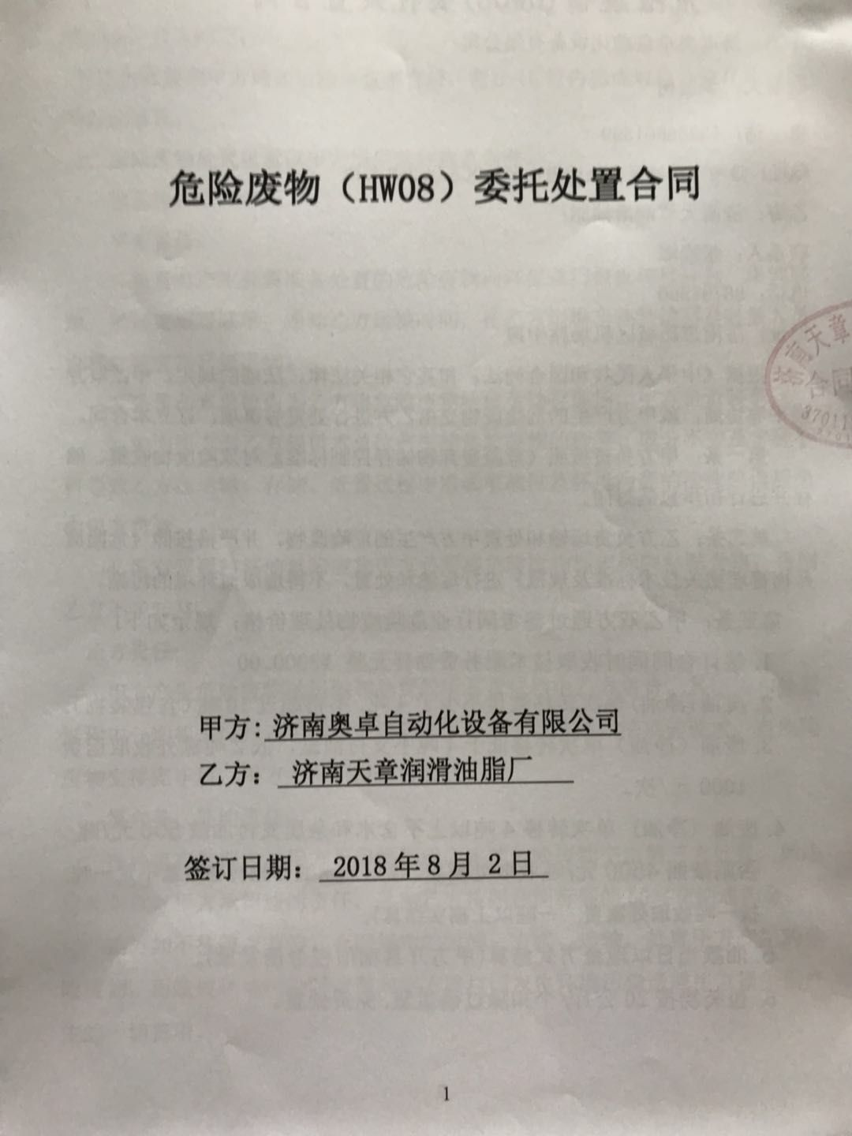

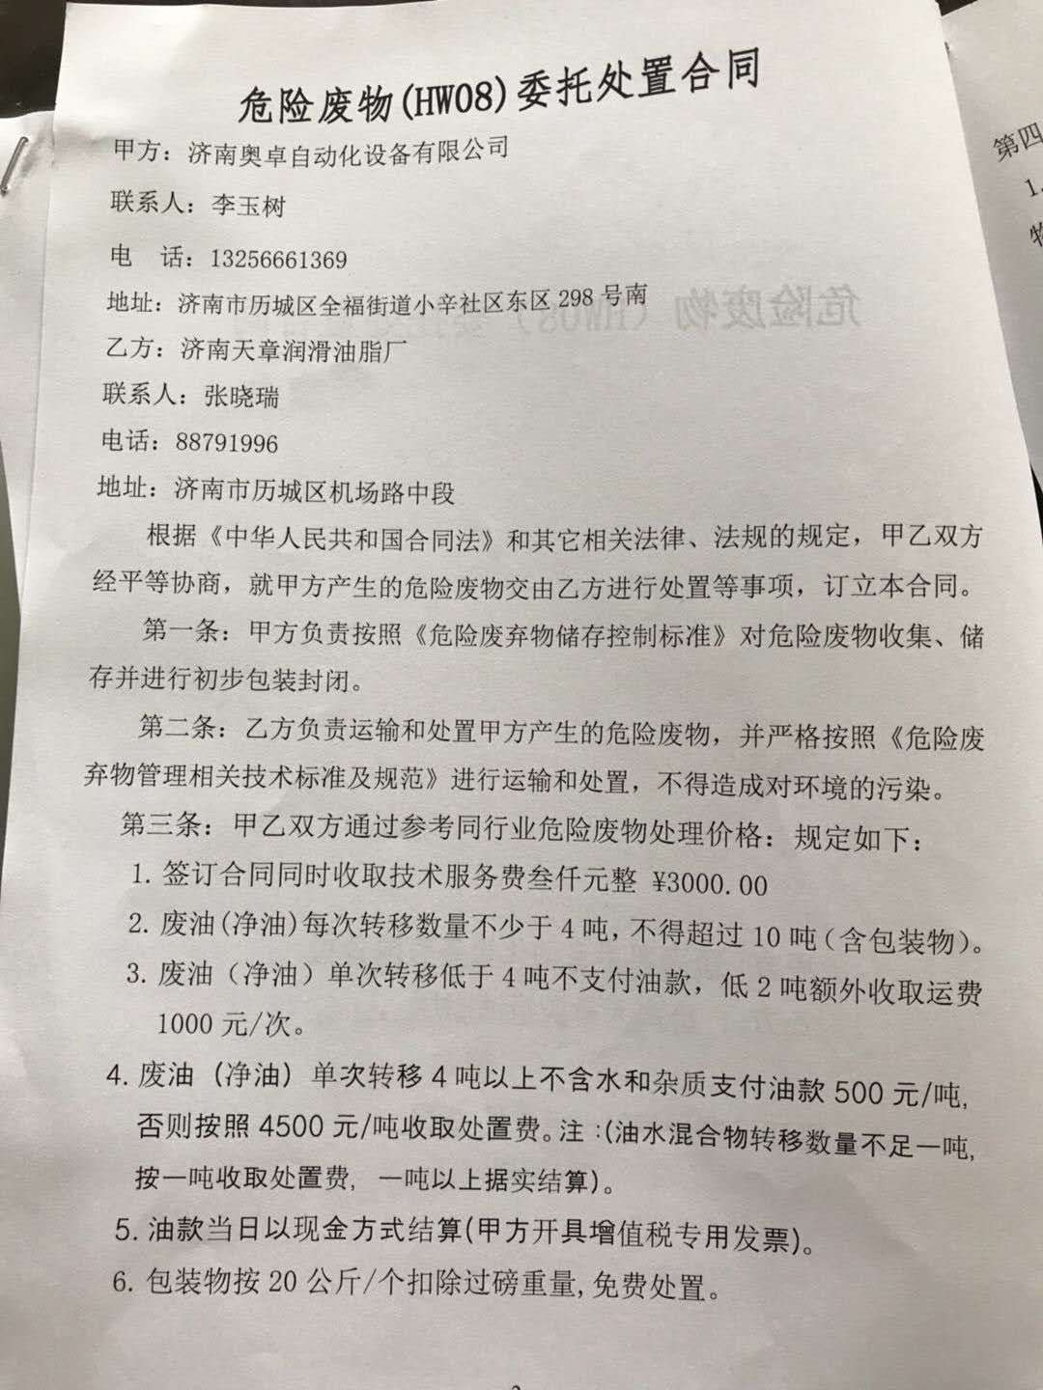

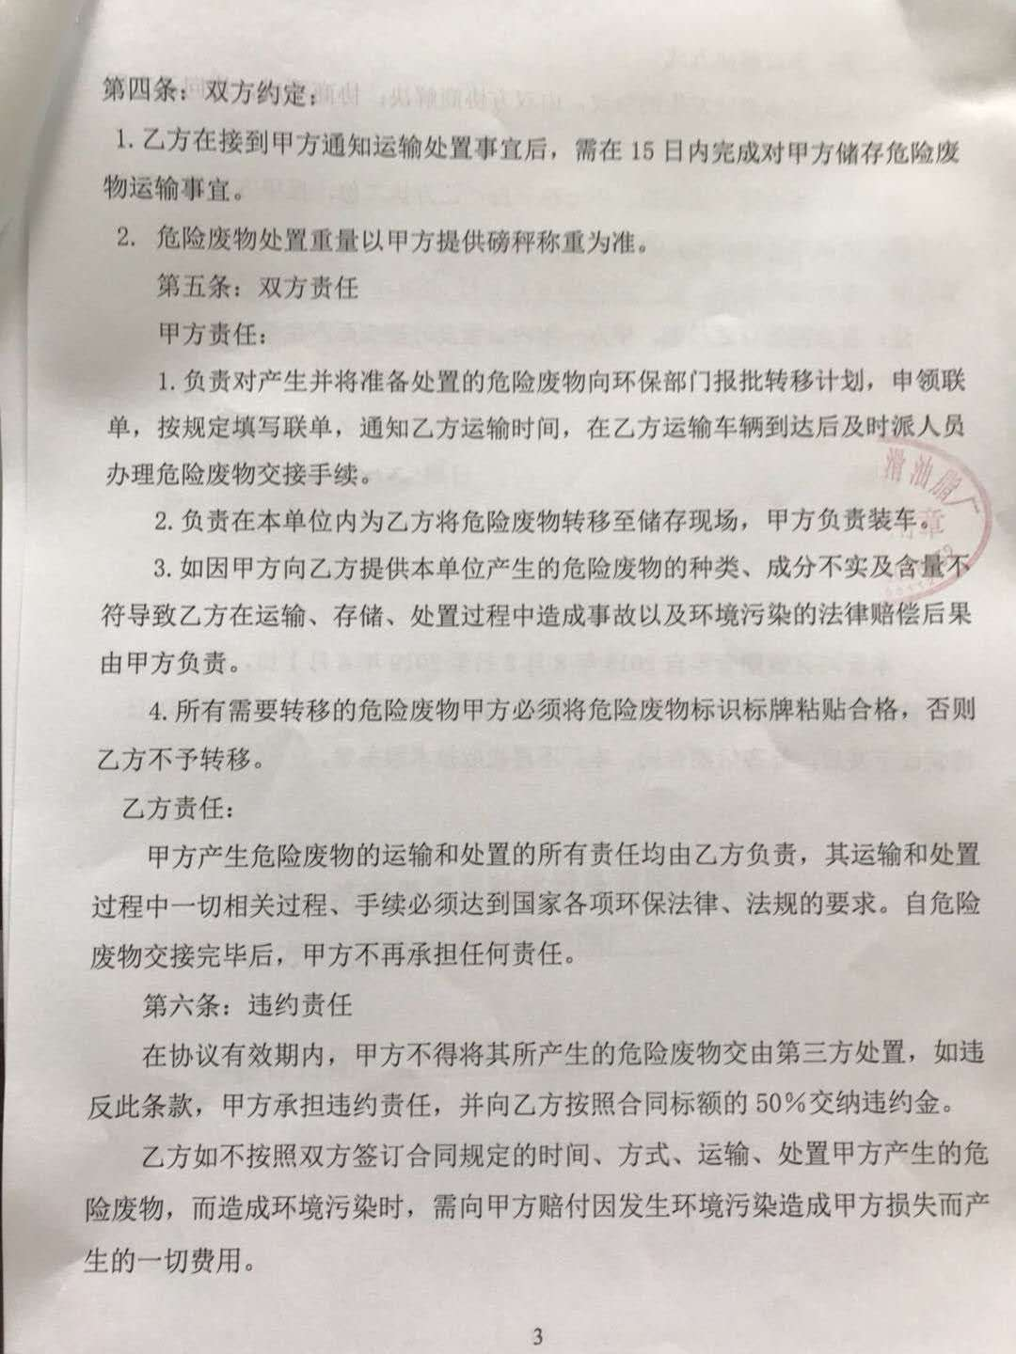

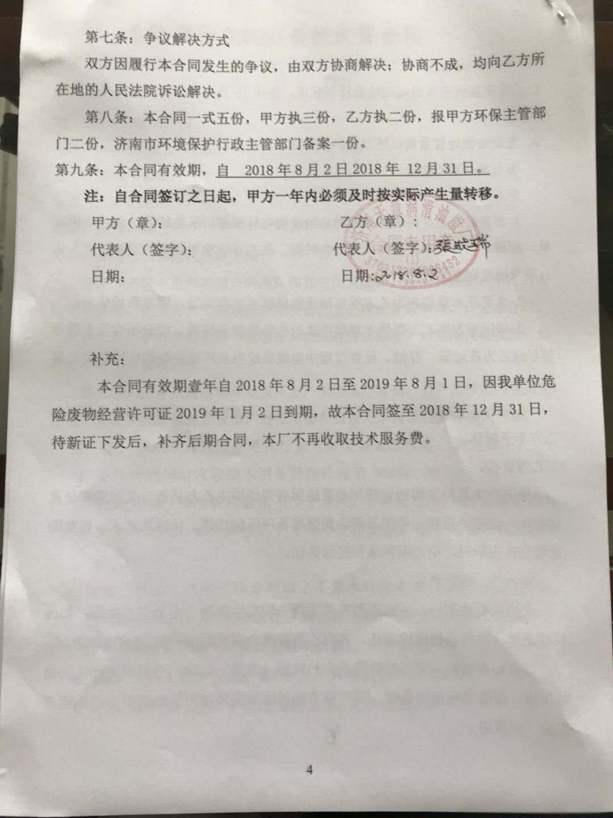

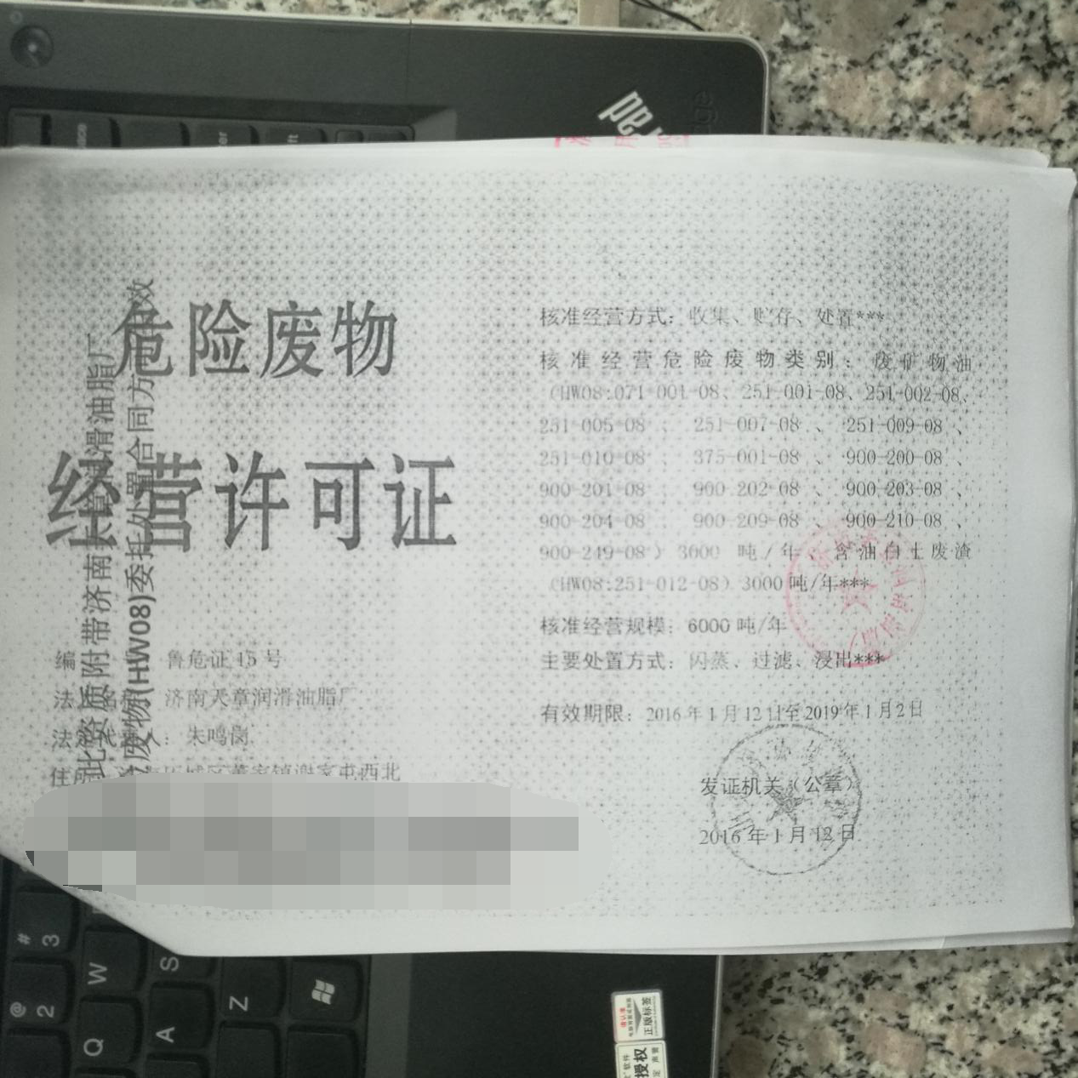

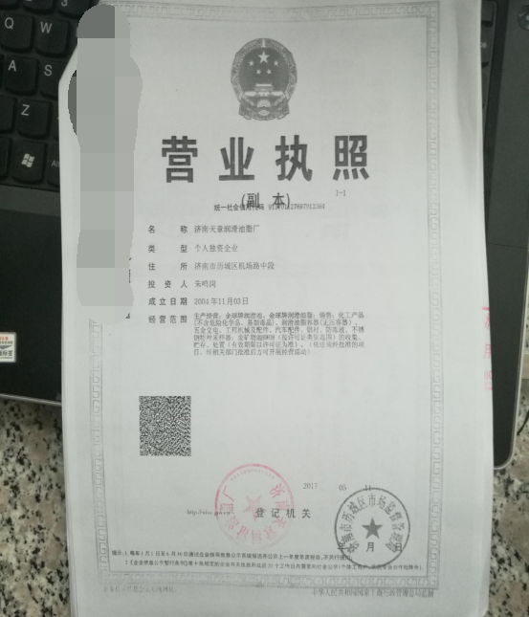

附件五 工况证明

工 况 证 明

我公司济南奥卓自动化设备有限公司1000件/年液压和气压动力机械及元件生产项目，年生产300天。山东省快准环境检测技术有限公司于2018年6月7日~2018年6月8日验收监测期间，企业正常生产，综合运行工况达到91%，特此证明！

|  |  |  |  |
| --- | --- | --- | --- |
| 监测时间 | 设计日生产能力（件/天） | 实际日生产能力（件/天） | 生产工况（%） |
| 2018.6.7 | 3.3 | 3 | 91 |
| 2018.6.8 | 3.3 | 3 | 91 |

济南奥卓自动化设备有限公司 2018年6月8日

附图1.1-1 项目地理位置图

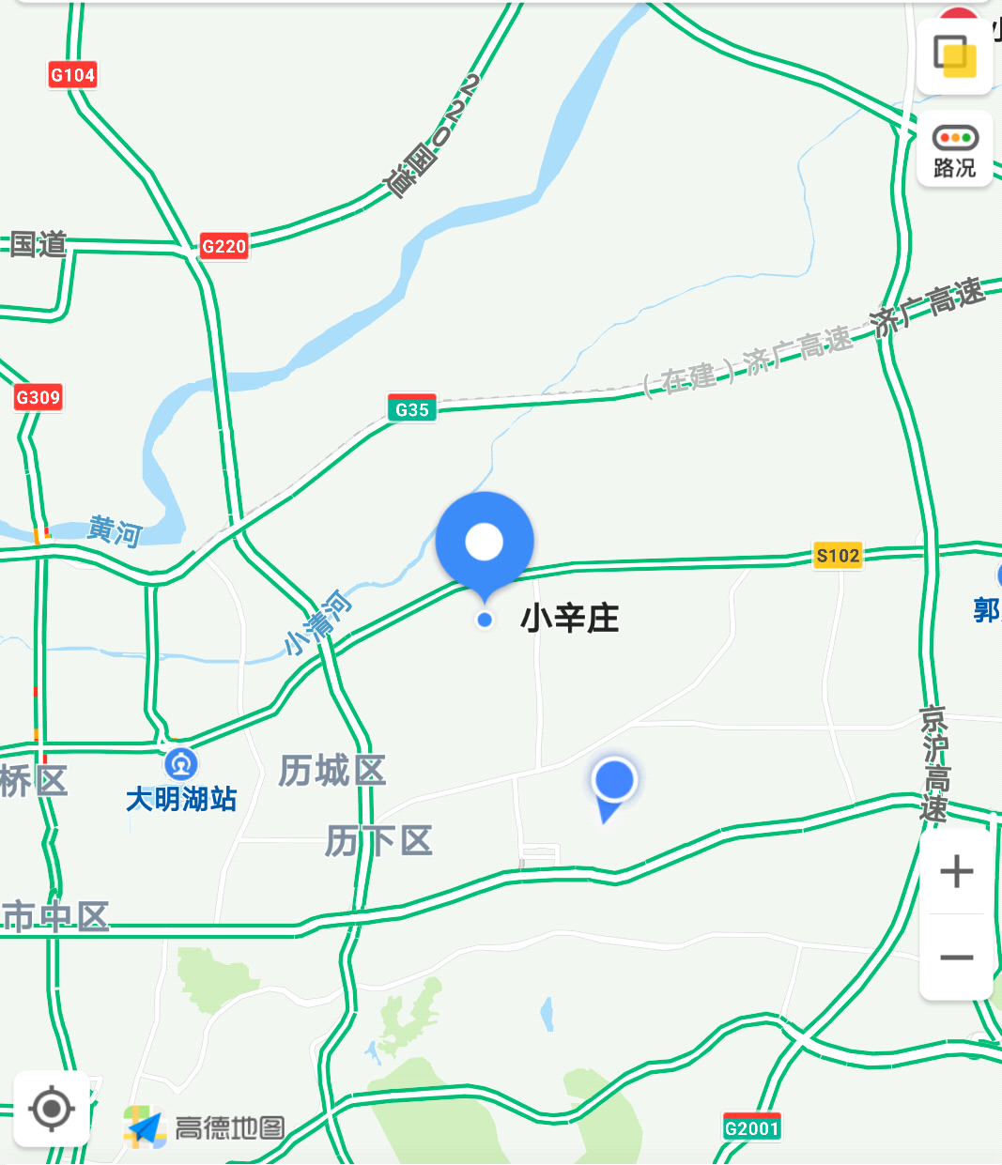

本项目

附图3.1-1 敏感目标图

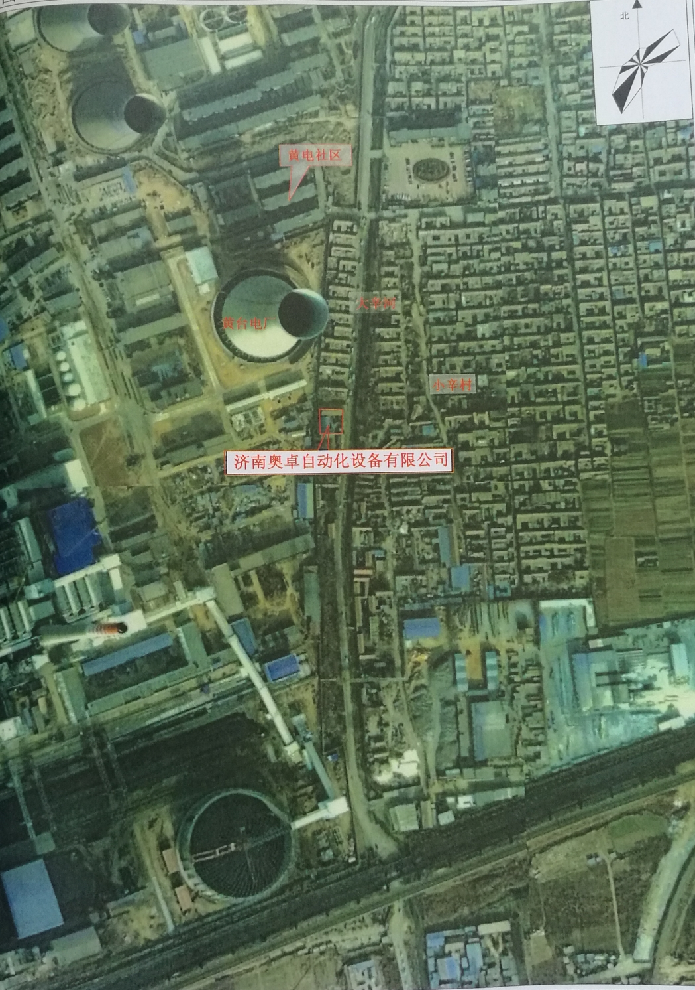

**附图3.1-2 项目平面布置图**

原料仓库

危废间

成品仓库

旱

厕

生产车间

大门

办公区